**《数学广角---植树问题（一）》学习指南**

**学习目标：**

1.在解决实际问题的情境中，通过摆一摆、画一画、算一算等数学活动，发现植树问题中间隔数与植树棵数之间的关系，初步构建植树问题的数学模型。

2.在观察、分析、研讨的活动中渗透数形结合、一一对应、化繁为简等数学思想方法，经历从实际问题抽象出植树问题模型的过程。

3.在解决实际问题的过程中，感受数学与生活的紧密联系，培养应用意识和解决实际问题的能力。

**学习任务单：**

**【课前准备】**

学习单、10根小棒（两种颜色），直尺，笔。

**【课上活动】**

活动一：在20米长的小路一侧植树，每隔5米种一棵。可以种多少棵？想一想有几种植树方案？分别能种多少棵？你可以摆一摆、画一画、算一算。

活动二：请大家观察这三种情况，思考它们有什么相同和不同的地方？

活动三：我们在20米的小路的一侧种树，得到了三种种植方案，如果小路的长度发生了变化，还是这样的三种方案，所种树的棵数与间隔数还会存在这样的关系吗？请大家自己选择小路的长，写一写、说一说。

活动四：在100米长的小路一侧植树，每隔5米种一棵。可以种多少棵？请你独立解答。

**【课后小结】**

同学们，今天我们一起研究了植树问题，我们一起来回忆一下是怎么研究的？你还能提出什么问题吗？

**【课后作业】**

1. 数学书第109页第6题。

一条走廊长32m，每隔4m摆放一盆植物（两端不放）。一共要放多少盆植物？

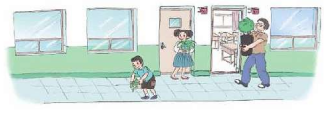

1. 数学书第110页第7题。

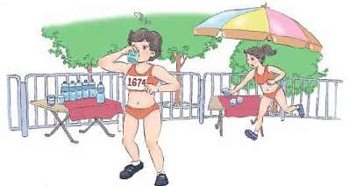马拉松比赛全程约42km。平均每3km设置一处饮水服务点（起点不设，终点设），全程一共有多少处这样的服务点？

**【参考答案】**

1. 32÷4=8

8－1=7（盆）

答：一共要放7盆植物。

1. 42÷3=14（处）

答：全程一共有14处这样的服务点。